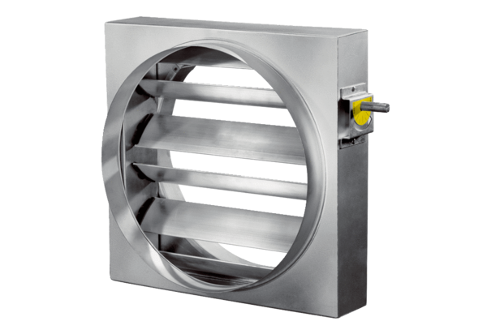Szabályzó zsalu JRE 50Csomagolási egység: 1 darabVálaszték: C
Termékszám: 0151.0394Gyártó: MAICO

